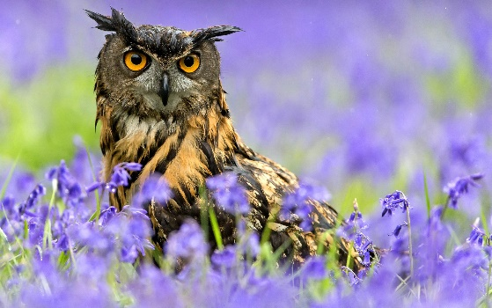
3. C TÝDENNÍ PLÁN

32. týden (8. 4. – 12. 4. 2024)

PŘEDMĚT | CO BUDEME UČIT? | JAK SE MI DAŘÍ? | JAK ZPRACOVÁVÁME?
ČESKÝ JAZYK | uč. str. 72 – 73, 75 | Pracujeme s pamětnými řadami vyjmenovaných slov po B, L, M, P, S.  Seznámím se s VS po V.  Tvořím s VS výstižné věty.  Rozlišuji homonyma. | Umím vyjmenovaná slova po B, L, M, P, S.  Učím se vyjmenovaná slova po V.
 | PS str. 38 (dokončení)  PS – bílá vyjmenovaná slova str. 22, 24 - 25  PS (VS – fialový) str. 26 |  | Průběžně zkouším:  - vyjmenovaná slova po B, L, M, P, S.
ČTENÍ,  PSANÍ | Scénické čtení | Dokážu číst se správnou intonací. | Scénické čtení – pracuji s textem.
 | Písanka | Projekt Čokoláda
MATEMATIKA | uč. str. 72 - 77  PS str.18 - 20 | Pracuji v různých matematických prostředích.  Řeším slovní úlohy.  Umím písemné násobení.  Rýsuji trojúhelníky, měřím jejich strany a vypočítám jejich obvod.  Rýsuji přímku a úsečku, vyznačím bod, který na nich leží či neleží.  Rýsuji kružnici. | Umím zpaměti násobilku 1- 10.  Fialový početník (dva sloupečky – vybrat náhodně)  Bílý početník 2 - (dva sloupečky – vybrat náhodně)  Bílý početník 4 - (dva sloupečky – vybrat náhodně)
PRVOUKA | uč. str. 49 - 53  PS str. 51 | Živočichové  Umím vyjmenovat vlastnosti živočichů.  Rozdělím živočichy podle vnitřní stavby těla.  Poznám vybrané zástupce.
ANGLICKÝ JAZYK | uč. str. 36 - 37  PS str. 32 - 33 | Unit 4 - Clothes  Procvičuji slovní zásobu.  Vazby:  What are you wearing?  I´m wearing … | Instructions:  Open your book. Close your book.  Listen. Clap your hands.  Look. Stamp your feet.  Sing. Jump.  Draw. Wave your arms.  Run. Turn around.  Touch. Walk.  Eat. Drink.  Hop. Fly. Take off. Put on.

